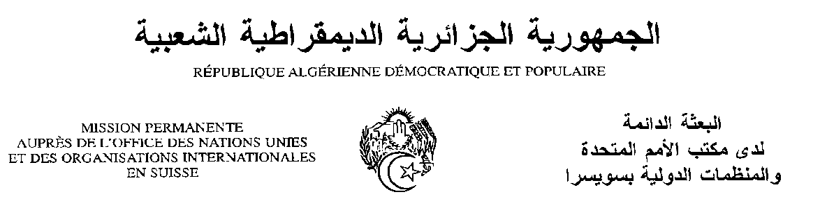
Déclaration de la Délégation algérienne
Vingt-huitième session du groupe de travail sur l’Examen Périodique Universel
EPU de la République de Corée
09/11/2017
Monsieur le Président ;
Nous souhaitons une chaleureuse bienvenue à la délégation de la République de Corée, et la remercions pour la présentation du troisième rapport de son pays.
Nous saluons les efforts déployés par la République de Corée pour mettre en œuvre les recommandations acceptées lors du deuxième examen, et l’exhortons à réunir les conditions nécessaires pour une meilleure mise en œuvre du troisième plan national d’action pour les droits de l’homme adopté en 2017. Nous saluons les mesures entreprises par la République de Corée concernant la lutte contre la discrimination, l’intégration de la dimension égalité des sexes dans les politiques du Gouvernement, et la lutte contre la discrimination raciale et la xénophobie.
Nous saluons l’engagement de la République de Corée en matière de la coopération internationale et l’appelons à augmenter les objectifs visés concernant la proportion de l’aide publique au développement par rapport au PIB.
Nous souhaiterions faire les recommandations suivantes :
- Renforcer le cadre juridique et institutionnel pour lutter contre la violence à l’égard des enfants, en particulier les violences sexuelles ;
- Prendre les mesures nécessaires pour lutter contre la pauvreté des personnes âgées.
Nous souhaitons plein succès à la République de Corée dans son troisième EPU.
Je vous remercie, Monsieur le Président.

